**Бугаевой Анны Михайловны,**

**учителя начальных классов**

**МБОУ СОШ №6**

**Тема: Прошлое, настоящее, будущее.**

**Цели:**

* Сформировать образ времени как единства прошлого, настоящего и будущего.
* Ввести понятие “единицы измерения времени”.
* Воспитывать бережное отношение ко времени.

**Познавательные**

*1. Общеучебные*

* + Структурирование знаний
  + Осознанное и произвольное построение устного речевого высказывания
  + Моделирование
  + Смысловое чтение

*2. Логические*

* Анализ объектов
* Синтез объектов
* Сравнение объектов
* Классификация объектов

**Коммуникативные**

* Постановка вопросов
* Разрешение конфликтов

Управление поведением партнера (контроль, коррекция, оценка)

Ориентироваться в понятии Родина, приводить примеры синонимов к слову Родина.

Ориентироваться в понятиях «настоящее», «будущее», «прошлое». Повышать уровень эмоционального отношения к родной стране, ее культуре и истории.

Воспроизводить в рассказе события, связанные с историей Москвы.

Моделировать воображаемые ситуации, узнавать города по достопримечательностям.

**Ход урока**

* + 1. **Орг. момент. мотивация занятия.**

1)Звонок прозвенел, начинаем наш урок.

2) Я вам всем желаю удачи. Пожелайте друг другу удачи, хлопнув ладошкой по ладошке соседа.

**Проверка домашнего задания.**

- На прошлом уроке мы с вами говорили о том, что такое Родина, что она значит для каждого человека.

- Давайте вспомним Родина – это … (место, где человек родился, где он живет, работает и учится, где живут его родные, близкие, друзья).

(вывешивается слово на доске).

Ответы детей.

- Подберите слова близкие по значению слову Родина.

На доске в разброс прикреплены слова (Отчизна, Отечество, родная сторона, родная страна, чужая страна, чужбина).

Один ученик собирает в ряд близкие по значению слова.

Родина – Отчизна – родная сторона – родная страна – Отечество.

- Скажите, почему чужая страна, чужбина не подходят по значению, что они обозначают?

Ответы детей.

Выставка иллюстраций к стихотворению «Красно солнышко».

3)**Самоопределение деятельности.**

Послушайте небольшой рассказ.

- Мама, расскажи мне какую – нибудь **историю**, - просит Васятка маму.

- Какую историю?

- Про то, как ты была маленькой.

- Ой, Васятка, это было так давно! Но вот один случай я хорошо помню.

И мама рассказала сыну, как однажды ездила со своим папой на рыбалку и сама поймала большую щуку.

- Обратите внимание на слово «История». Что изучает история?

- Правильно прошлое.

- А давайте подумаем, если эта история случилась с мамой сегодня. Это, какое время?

- А если эта история произошла через день. Это, какое время?

- Так как вы думаете, как будет звучать тема нашего урока.

**Прошлое, настоящее, будущее.**

Как вы думаете, какая цель нашего урока?

Ответы детей.

Цель: познакомится с понятиями прошлое, настоящее, будущее.

Вопросы:

1. Что такое прошлое?
2. Что такое настоящее?
3. Что такое будущее?

Составляем интеллектуальную карту: «Время» (фронтально).

C:\Users\Хозяин\Desktop\ллл0002.tif

- Какую ветвь карты изучает история?

Ответы детей.

**II.Физкультминутка.**

**III. Работа с учебником. Стр. 106.**

- Как можно узнать о прошлом? (после чтения текста, отвечая на вопрос, дополняем интеллект карту)

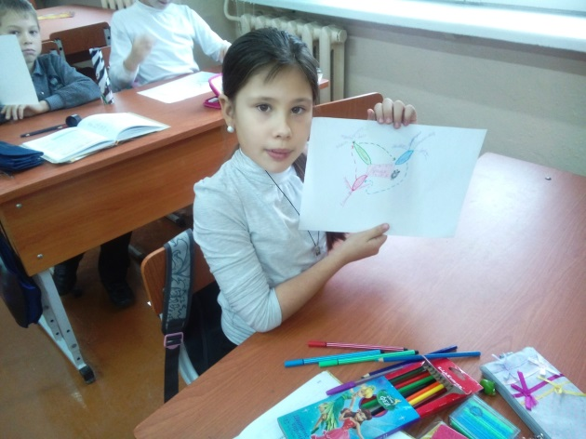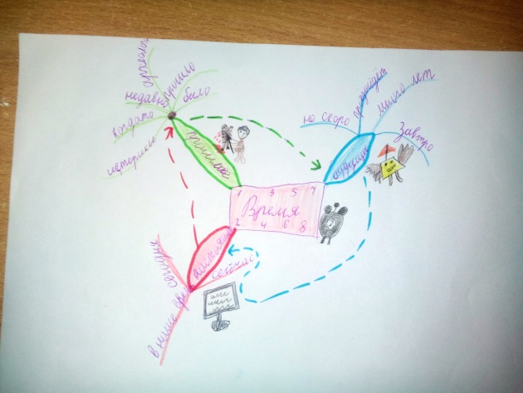

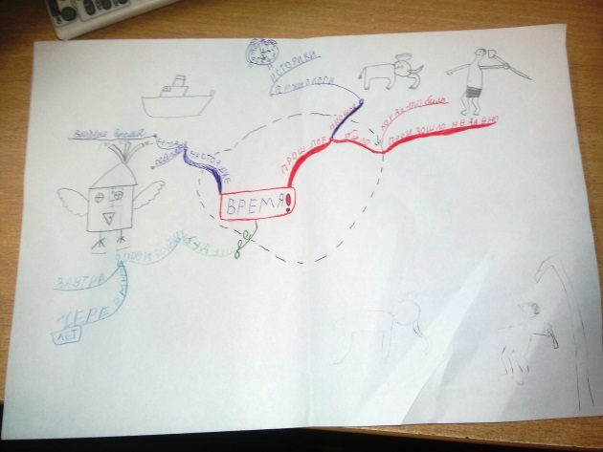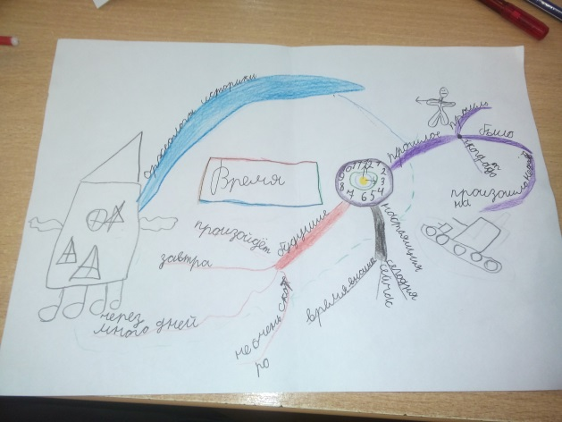

**IV.Работа в парах. (Экскурсия по родному городу).**

Раздаются листочки с заданиями.

1. Сколько лет нашему городу?
2. Какие исторические места есть в нашем городе?
3. Какие достопримечательности нашего города вы знаете?

Две пары отвечают на вопросы.

На экране высвечиваются правильные ответы, исторические места, достопримечательности.

* + 1. **Рефлексия.**

- Какая была тема нашего урока?

Прошлое, настоящее, будущее.

- Давайте вспомним цель урока.

Цель: познакомится с понятиями прошлое, настоящее, будущее.

- Что нового узнали на уроке?

- С какими понятиями познакомились, что они обозначают?

**Шкала настроения.**

- Оцените каждый свою работу:

если вы считаете, что вам на уроке было легко выполнять все задания –прикрепите к шкале «настроения» - желтый квадрат;

если во время урока вы справлялись с заданиями, но допускали неточности -прикрепите к шкале «настроения» - зеленый квадрат;

если вам сложно было выполнять задания на уроке - прикрепите к шкале «настроения» - синий квадрат.

* + 1. **Домашнее задание, инструктаж по его выполнению.**

Стр. 104 – 107 читать, отвечать на вопросы.